97-98年六大網共同平台系統經營與推廣計畫～
教育部課程服務平台教師工作坊研習-種子教師培訓班

壹、研習宗旨：六大學網為提升教師製作數位課程之便利性，提供一個課程服務平台之環境，透過一個教材搜尋介面與一個展示平台，提供國中小教師可快速搜尋六大網之相關教材，並透過課程服務平台作數位課程展示與學習，讓各領域教師可快速建置數位學習課程，提升國中小教師之數位教學能力。
貳、研習目的：
一、提升六大網數位教材使用率。
二、增進國中、小教師之數位學習能力與資訊應用能力。
三、提供數位學習之環境。
四、提供高空間影像資料之教材管理。
五、提供一個可於無網路環境使用的平台。
六、提供個人化的教材管理環境。
參、指導單位：教育部電算中心
肆、主辦單位：國立中正大學、吳鳳技術學院、虎尾科技大學
伍、協辦單位：台北市文山區萬芳國民小學
陸、研習時間：99年01月26日(星期二) 10：00~16：00
柒、研習地點：台北市文山區萬芳國民小學電腦教室（台北市文山區萬和街一號）
捌、研習對象：台北縣市國中、小學之教師及有興趣之教師
玖、研習人數：30名
拾、研習內容：
時間 | 活動內容 | 主持（講）人
09:30~10:00 | 報到
10:00~10:10 | 課程服務平台簡介 | 蕭紋旭老師
10:10~11:10 | 數位教材搜尋與應用、實作 | 蕭紋旭老師
11:10~11:20 | 中場休息
11:20~12:00 | 課程服務平台操作說明 | 蕭紋旭老師
12:00~13:00 | 午餐時間
13:00~14:20 | 課程服務平台教學示範與實作 | 蕭紋旭老師
14:20~14:30 | 中場休息
14:30~15:40 | 可攜式數位課程服務平台說明、教學示範與實作 | 蕭紋旭老師
15:40~16:00 | 綜合討論及問題探討 | 蕭紋旭老師

拾壹、研習聯絡人：
六大網共同平台團隊-推廣組助理：何佳璇 小姐
E-mail：sennko@mail.wfc.edu.tw 電話： (05)2267125轉21713
拾貳、報名方式：
- 請至教育部六大網共同平台報名系統 http://140.130.119.107/reg/ 報名。
- 或至教育部全國教學在職進修資訊網 http://inservice.edu.tw/ 報名。
- 或mail至 sennko@mail.wfc.edu.tw 推廣組助理：何佳璇 小姐。
拾參、備註：全程參加者將給予5小時研習時數。
拾肆、附件如下：
  - 交通路線圖-台北市文山區萬芳國小交通圖

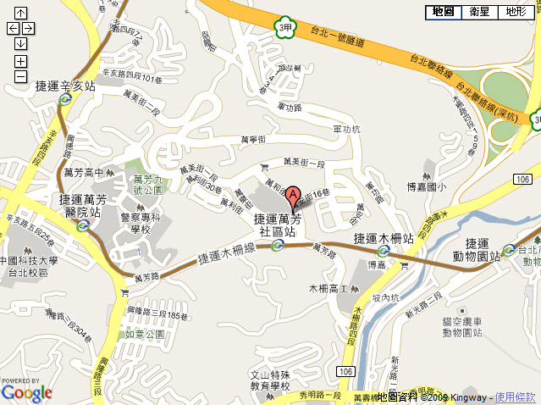
此地圖於台北市文山區萬芳國小網站下載

